Паспорт

логопедического кабинета
МКДОУ д/с №3 пгт Вахруши Кировской области Слободского района

Учитель – логопед:
Белякова Ирина Леонидовна

Краткое описание

Логопедический кабинет общей площадью – 26.0 м2. В кабинете предусмотрено одно рабочее место педагога, 9 рабочих мест для подгрупповой работы с детьми и 2 места для индивидуальных занятий.
В логопедическом кабинете проводятся подгрупповые и индивидуальные занятия с детьми дошкольного возраста 5 - 7 лет.
Основное назначение логопедического кабинета - создание рациональных условий, которые соответствуют ФГОС: развивающая предметно пространственная среда должна быть содержательно - насыщенной, трансформируемой, полифункциональной, вариативной, доступной и безопасной.

График занятости логопедического кабинета
Понедельник | Вторник | Среда | Четверг | Пятница
7.00-12.00 | 7.00-12.00 | Методический день | 7.00-12.00 | 7.00-12.00

Правила пользования логопедическим кабинетом
- ключи от кабинета в двух экземплярах (один у логопеда, второй у заместителя директора по УВР)
- влажная уборка кабинета производится 2 раза в неделю;
- ежедневно проводится проветривание кабинета;
- кабинет оборудован зоной для подгрупповых занятий, зоной для индивидуальных занятий, игровой зоной;
- по окончании рабочего дня проверяется закрытость окон, отключение электрических приборов.

Логопедический кабинет предназначен для:
1. Проведения диагностического обследования речевого развития детей старшего дошкольного возраста и помощи в освоении общеобразовательных программ обучающимся, имеющим различные речевые нарушения.
2. Проведения подгрупповых и индивидуальных занятий учителя-логопеда с детьми.
3. Консультативной работы учителя - логопеда с родителями (беседы, показ приемов индивидуальной коррекционной работы с ребенком).
4. Консультативной работы учителя - логопеда с педагогами.

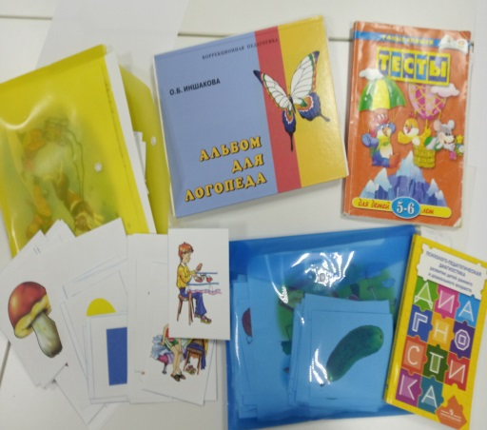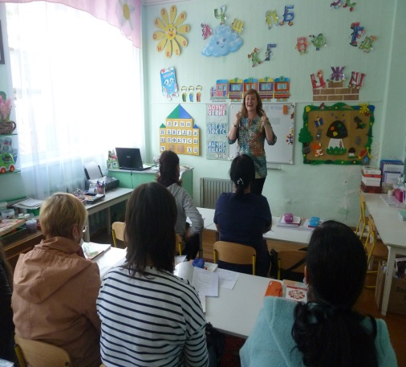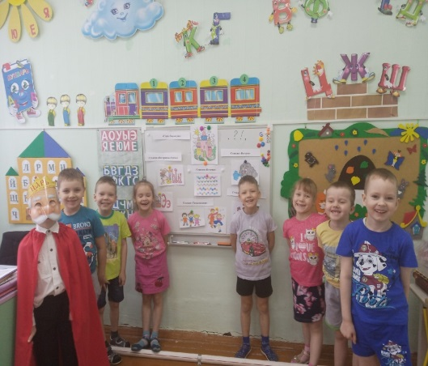
Задачи коррекционной работы:
1) Развитие общих произвольных движений. Совершенствование статической и динамической организации движений, скорости и плавности переключения с одного движения на другое.
2) Развитие тонких дифференцированных движение кисти и пальцев рук.
3) Формирование психологической базы речи. Развитие познавательных психических процессов: внимания, восприятия и памяти разной модальности, мышления, воображения.
4) Развитие речевого аппарата. Совершенствование статической и динамической организации движений артикуляционного, дыхательного и голосового отделов речевого аппарата, координации их работы.
5) Развитие мимической мускулатуры. Нормализация мышечного тонуса, формирование выразительной мимики.
6) Формирование правильного звукопроизношения. Постановка, автоматизация звуков, их дифференциация.
7) Развитие фонематических процессов. Обучение опознанию, различению, выделению звуков, слогов в речи, определению места, количества и последовательности звуков и слогов в слове.
8) Формирование слоговой структуры слова. Тренировка в произношении и анализе слов различной слоговой структуры.
9) Развитие и совершенствование лексико-грамматической стороны речи. Формирование умения понимать предложения, логико-грамматические конструкции разной степени сложности, уточнение, закрепление, расширение словаря по лексическим темам, активизация использования предложных конструкций, навыков словообразования, словоизменения, составления предложений и рассказов.
10) Подготовка к обучению грамоте. Формирование умения устанавливать связь между звуком и буквой, навыков звукобуквенного анализа, слитного чтения с пониманием смысла прочитанного.
11) Своевременное предупреждение и преодоление трудностей в освоении обучающимися общеобразовательных программ.

Оборудование логопедического кабинета
Оснащение кабинета
1. Настенное зеркало-1 шт.
2. Столы для детей – 10 штук
3. Стулья детские – 13 штук
4. Стол для логопеда-1шт.
5. Стул полумягкий– 3 штуки
6. Магнитная доска-1шт.
7. Шкаф книжный -1шт.
8. Маленькие зеркала - 9 шт.
9. Стенды для наглядности -1шт.
10. Коробки и корзины для пособий
11. Ковер-1шт.
12.Световой стол – 1 шт.
13. Полка настенная – 3шт.
14. Лампа настенная над зеркалом – 1 шт.

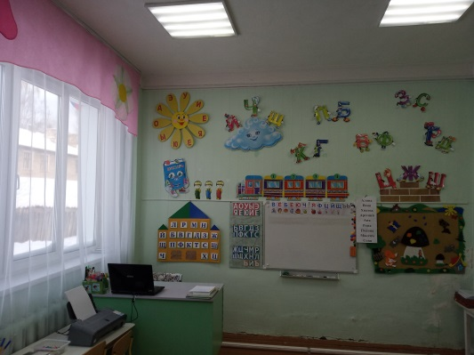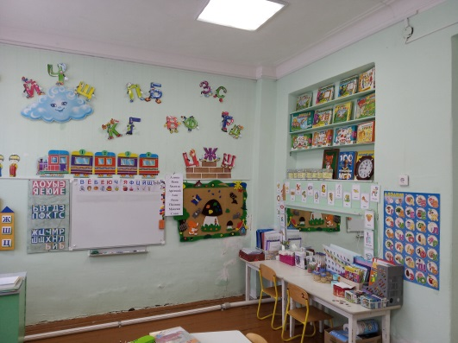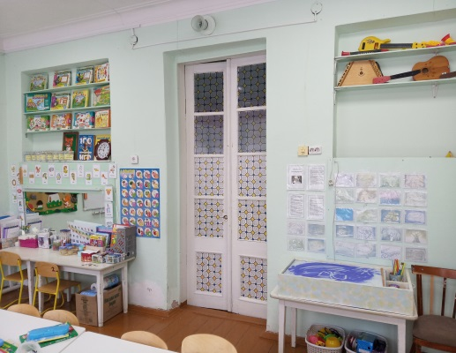

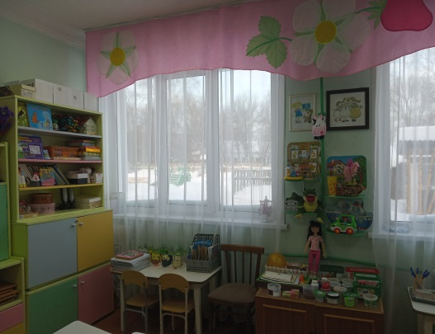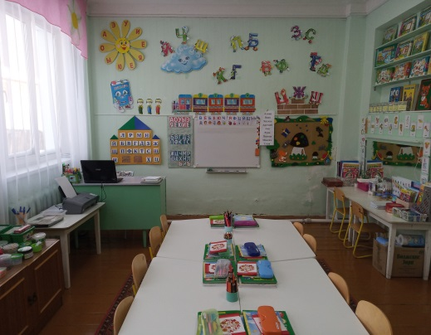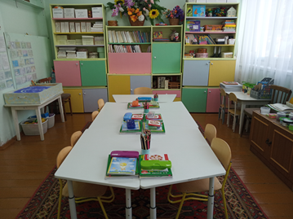

Оснащение зоны индивидуальной работы с детьми:
1. Зондозаменители-3 шт.
2. Марлевые салфетки, стерильные бинты.
3. Вата стерильная.
4. Пособия для индивидуальной работы.
5. Текстовой материал для автоматизации и дифференциации звуков, работы над слоговой структурой слова.
6. Материалы для обследования устной речи.
7. Ватные диски.
8. Ватные палочки.
9. Антисептик.
10. Шпатели деревянные одноразовые
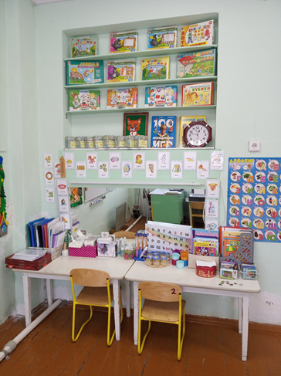 | 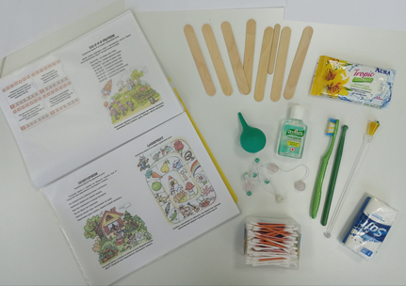
 | 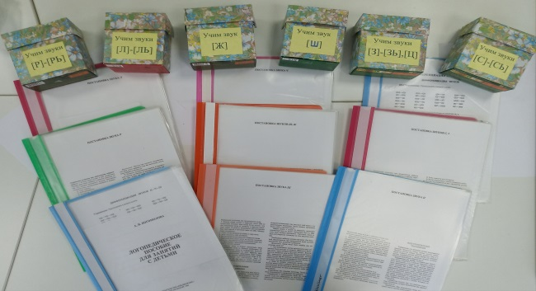
Документация

I. Нормативно-правовые документы Федерального уровня (электронный носитель)

- Закон РФ от 10 июля 1992 г. N 3266-1 «Об образовании» (с изменениями и дополнениями).
- Постановление Главного государственного санитарного врача РФ от 26 марта 2003г. № 24 «О введении в действие санитарно-эпидемиологических правил и нормативов СанПиН 2.4.1.1249-03».
- Положение Конвенции о правах ребёнка.
- Конституция Российской Федерации
- Положение о правах и нормах охраны труда, техники безопасности и противопожарной защиты.
- Постановление Правительства РФ «Об утверждении Сан Пин 2.4.2.28-10 «Санитарно-эпидемиологические требования к условиям и организации обучения в общеобразовательных учреждениях» от 29.12. 2010 № 189 (Извлечение).

II. Нормативно-правовое обеспечение деятельности учителя-логопеда (электронный носитель)

- Трудовой Кодекс РФ от 30 декабря 2001 г. № 197-ФЗ (в редакции Федерального закона от 30 июня 2006 г. № 90-ФЗ) (Извлечение)
- Постановление Правительства РФ от 3 апреля 2003 г. № 191 "О продолжительности рабочего времени (норме часов педагогической работы за ставку заработной платы) педагогических работников образовательных учреждений" (с изменениями, внесенными постановлением Правительства РФ от 1 февраля 2005 г. № 49 "Об изменении и признании утратившими силу некоторых актов Правительства Российской Федерации") (Извлечение)
- Приказ Министерства образования и науки Российской Федерации от 27 марта 2006 г. № 69 «Об особенностях режима рабочего времени и времени отдыха педагогических и других работников образовательных учреждений» (Извлечение)
- Закон РФ «Об образовании» (Извлечение)
- Постановление Правительства РФ от 29.10.2002 N 781 «О списках работ, профессий, должностей, специальностей и учреждений, с учетом которых досрочно назначается трудовая пенсия» (Извлечение)
- Постановление Правительства РФ от 01.10.2002 N 724 «О продолжительности ежегодного основного удлиненного оплачиваемого отпуска, предоставляемого педагогическим работникам образовательных учреждений» (Извлечение)
- Приказ Минобразования РФ от 07.12.2000 N 3570 Положение «Об утверждении положения о порядке и условиях предоставления педагогическим работникам образовательных учреждений длительного отпуска сроком до одного года» (Извлечение)
- Типовое положение о дошкольном образовательном учреждении, утвержденное Постановлением Правительства РФ от 12 сентября 2008 года № 666( Извлечение)

III. Нормативно-правовое обеспечение профессиональной деятельности
учителя-логопеда (электронный носитель)

- Письмо Минобразования РФ от 22 января 1998 г. № 20-58-07 ин/20-4 «Об учителях-логопедах и педагогах-психологах учреждений образования».
- Приказ Министерства образования РФ от 07.04.1999 № 70/23-16 «О практике проведения диагностики развития ребенка в системе дошкольного образования».
- Письмо министерства образования РФ от 16.01.2002 № 03-51-5 ИН/23-03 «Об интегрированном обучении детей с отклонениями в развитии в дошкольных учреждениях»
Внутренняя документация учителя-логопеда

- Журнал обследования речевого развития детей и динамических наблюдений за состоянием речи детей, зачисленных на логопедические занятия.
- Журнал учёта посещаемости групповых и индивидуальных занятий с детьми.
- Индивидуальные карты речевого развития учащихся детей.
- Годовой план работы учителя-логопеда.
- Рабочая программа и перспективный план работы учителя логопеда на учебный год.
- Циклограмма работы учителя-логопеда.
- Расписание индивидуальных и фронтальных занятий с детьми.
- Рабочие тетради учащихся.
- Тетради для домашних заданий учащимся с нарушениями звукопроизношения (у детей).
- Годовые отчёты о проделанной работе.
- Паспорт логопедического кабинета.
- Рабочий журнал учителя-логопеда

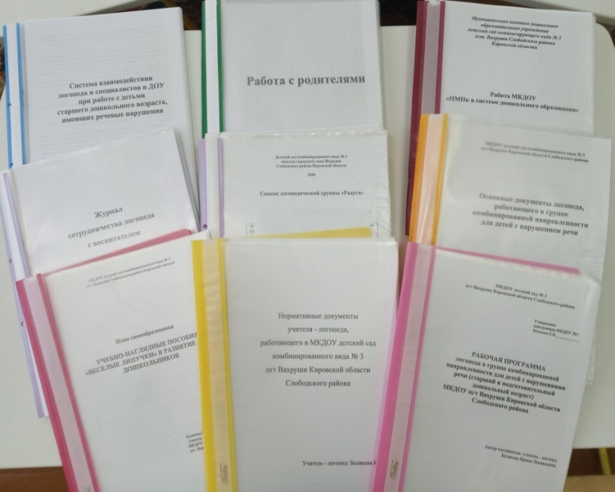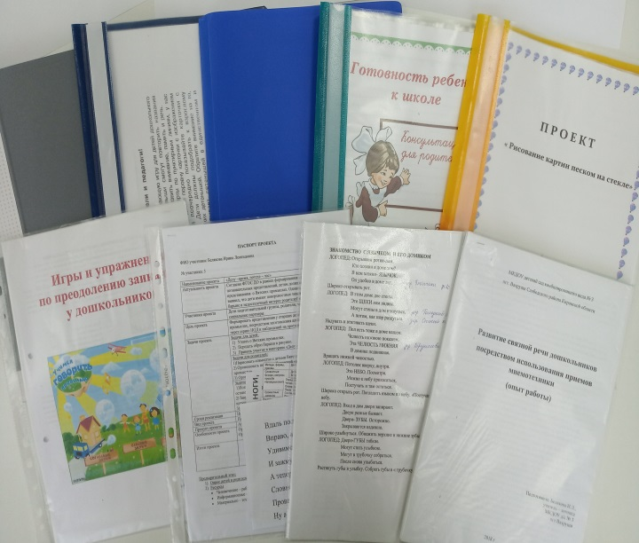

Предметно-развивающая среда логопедического кабинета

Предметно-пространственная среда должна ориентироваться на зону «ближайшего развития» ребёнка.
Речевое развитие – важнейшее условие полноценного развития детей. Для коррекции речевых недостатков, обогащения и совершенствования речи в логопедическом кабинете создана благоприятная речевая среда, которая служит интересам, потребностям и развитию детей, соответствовала возрасту детей. Зоны расположены удобно и для педагога, и для детей. Дети самостоятельно могут пользоваться наглядным материалом.

Зона дыхания. Центр речевого дыхания « По дороге с облаками» - оборудована:
- методическими пособиями необходимыми для выработки правильного речевого дыхания, пособия для выработки целенаправленной воздушной струи и поддувания и озвучивания и подключения голоса; ;
- схема дифференциации ротового и носового выдоха, речевого дыхания;
- маленькие зеркала;
- памятка о различных видах дыхательной гимнастики.

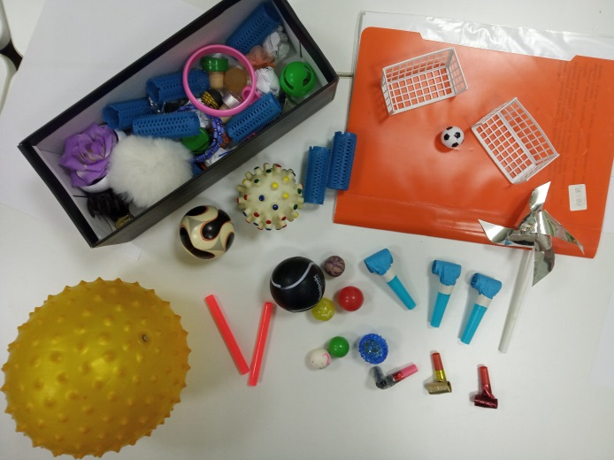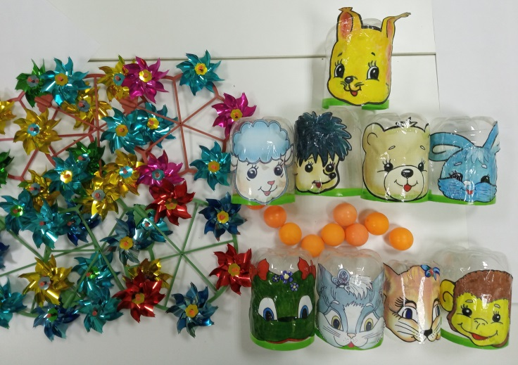

Артикуляционная зона «Зазеркалье»
- оборудована настенным зеркалом,
- артикуляционные упражнения (карточки, рассказы, кубики и др.);
- методическими пособиями необходимыми при автоматизации и дифференциации поставленных звуков (дополнительно «сундучок» с индивидуальными зеркалами для занятий с подгруппой детей, игрушка - лягушка, меняющая форму языка под воздействием руки).

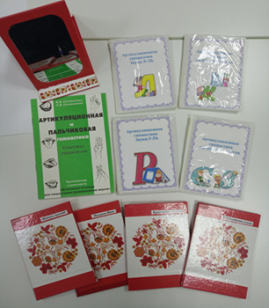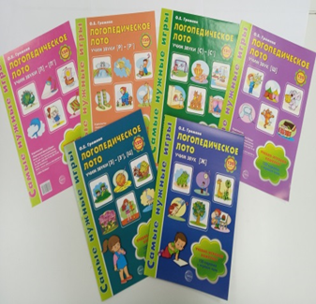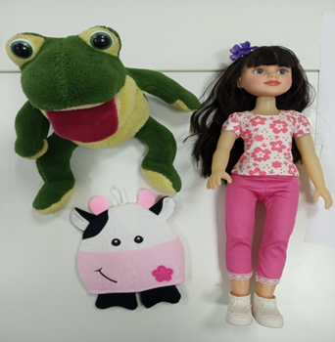

Зона фонального восприятия. «Внимательные ушки» развитие фонематического слуха и фонематического восприятия:
- пособия для различения неречевых звуков,
- дидактические игры на различение парных звонких – глухих согласных,
- на различение твердых – мягких согласных звуков.
- свистки, погремушки, музыкальные инструменты, издающие звуки, предметы для звукоподражания, пищалки, «шум дождя»;
- записи с мелодиями, шумами;
- схемы-символы: «Ты и твоя речь», мимика, эмоции.

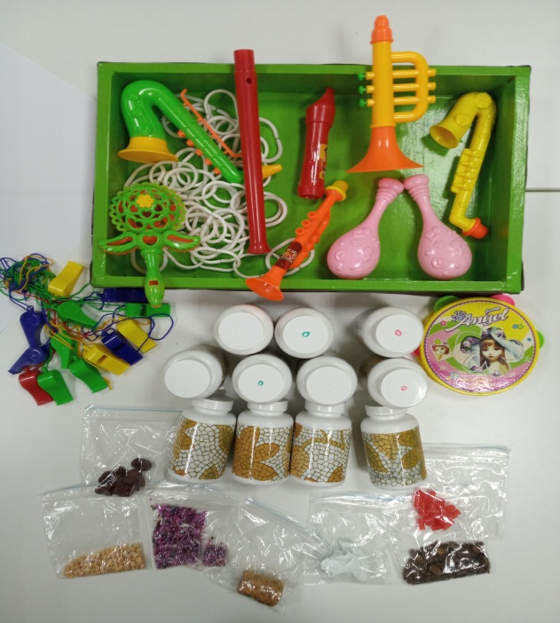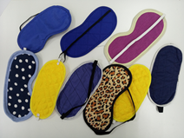

Зона фонематического восприятия и звукового анализа:
- символы звуков;
- схемы на звуко-слоговой анализ слов;
- предметные картинки на дифференциацию звуков;
- пособия для определения позиции звука в слове (схемы слогов, звуков, фишки разных цветов, прищепки, лего и др.);
- тексты на дифференциацию звуков.

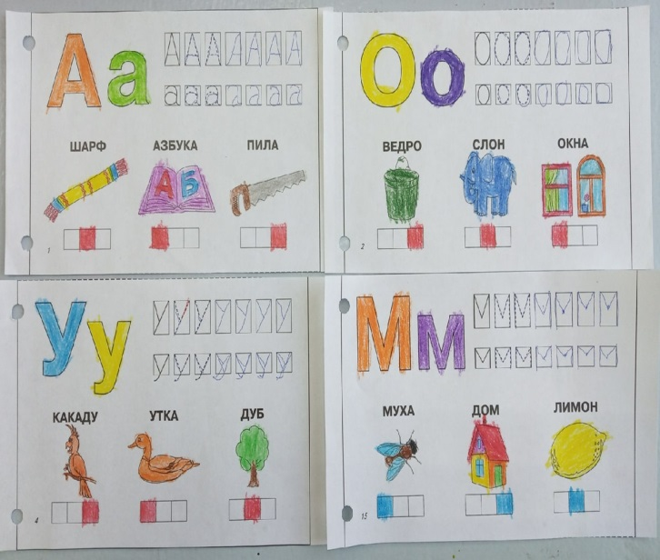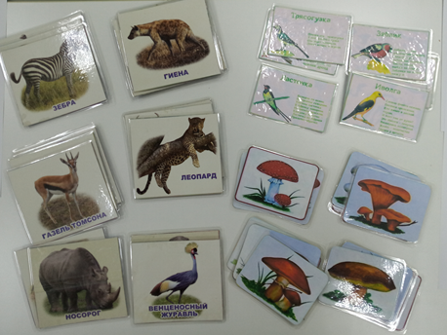

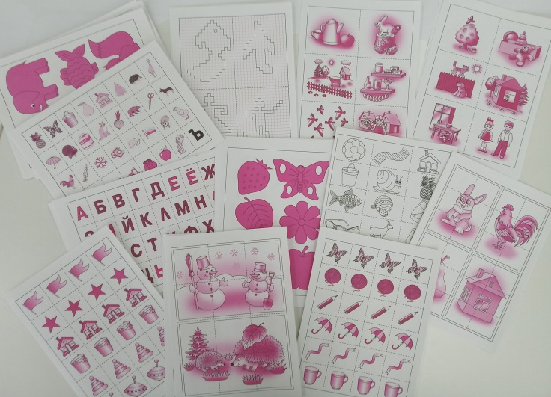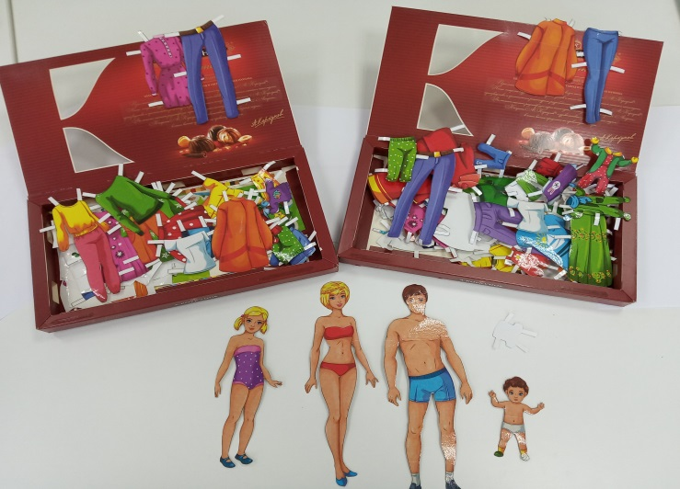

Зона тембрального восприятия.
- Дидактические игры на развитие мелодико- интонационной выразительности.
- звучащие слова в картинках и предметах;
- схемы музыкальных дорожек (для развития темпа и ритма).
- наглядность для звуковых сюжетных игр (колокольчиками с языком и без, домики для твёрдых звуков и мягких);
- схемы характеристики звуков;
- картинки-паронимы, предметы-паронимы (бочка-кочка, дрова-трава);
- словесная перепутаница (с иллюстрациями и без. На глазах у детворы, крысу красят маляры);
- карточки на автоматизацию звуков в словах и предложениях;
- игры на развитие фонетического слуха;
- звуковые дорожки, лабиринты.

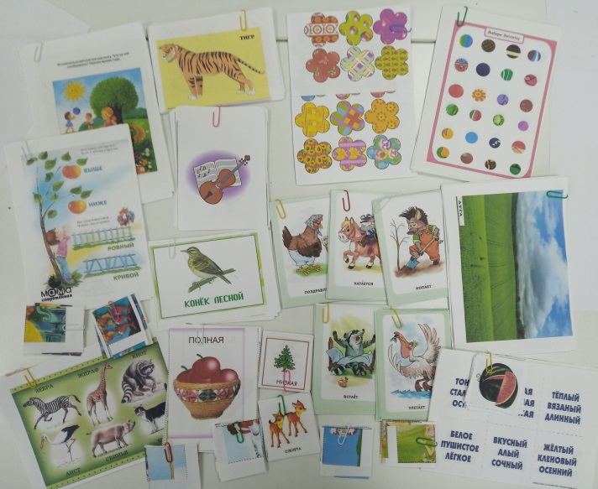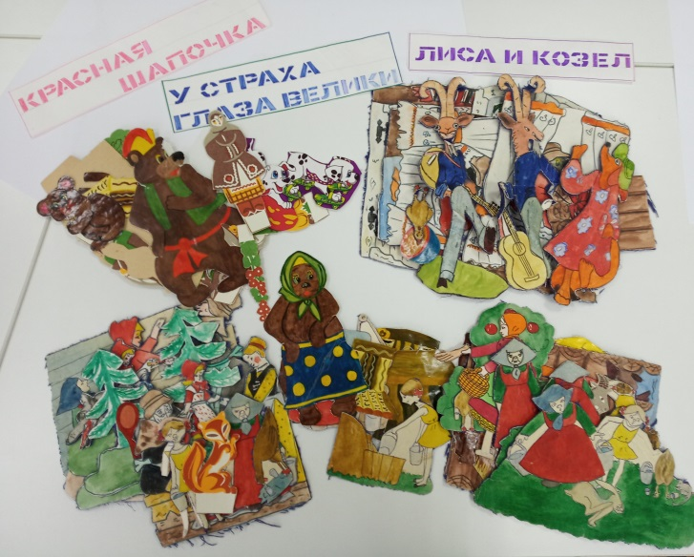

Зона автоматизации и дифференциации звуков.
Автоматизация звуков в словах, предложениях, текстах. Вводим звуки в речь.
- Пособия для работы над речевым дыханием.
- Предметные картинки на все изучаемые звуки.
- Альбомы на автоматизацию поставленных звуков
- Тексты на автоматизацию поставленных звуков
- Логопедические игры для автоматизации поставленных звуков
- Логопедические коробки с игрушками в названиях, которых есть трудные звуки.

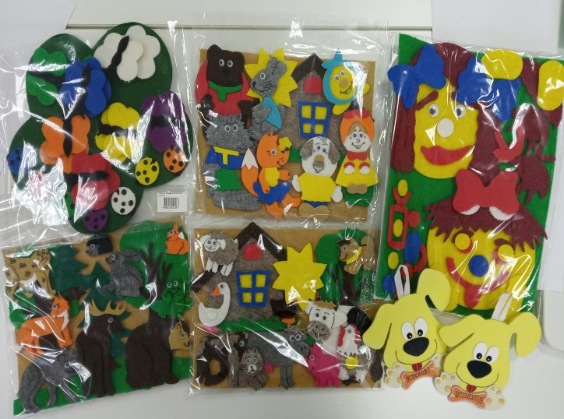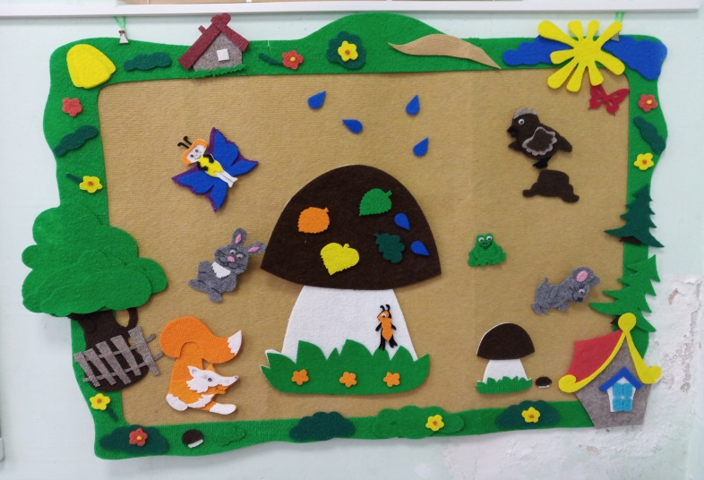

Мобильная зона игровой терапии. В логопедическом кабинете подобраны пособия, в том числе сделанные своими руками, дидактические игры. Все зоны взаимосвязаны и решают взаимосвязанные коррекционные задачи.

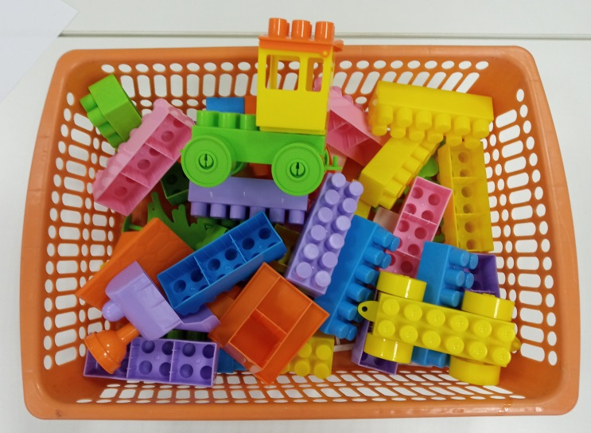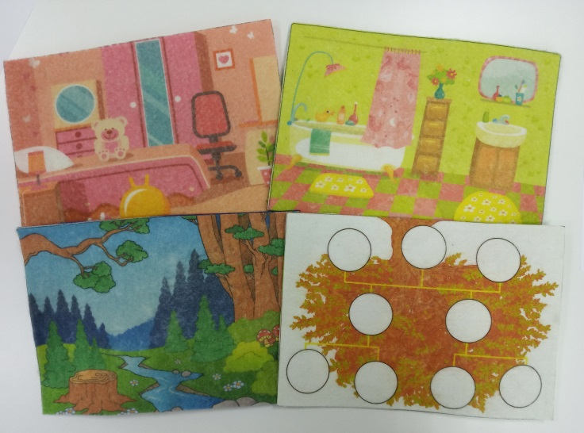

Зона звукобуквенного анализа. «Звукобуквенные домики»:
- предметные картинки на все изучаемые звуки для фронтальной и индивидуальной работы и др.;
- настольно-печатные игры на автоматизацию поставленных звуков;
- пособия для формирования слоговой структуры слов;
- тексты на автоматизацию поставленных звуков. (игры с буквами, словами, звуковые символы. Пособие для звукового анализа и синтеза «символы звуков», игры на составление предложений, и др..
- схемы разбора предложений, слов, слогов, фишки для них;
- схемы (начало, середина, конец);
- буквы (бумажные, магнитные, с картинками и без);
- материал для выкладывания букв (шнуровки, палочки);
- Тетради в клетку, линейку;
- предметы для рисования букв, графические планшеты, звуковые веера;
- - стихотворные картинки;
- - карточки для различения гласных, согласных звуков;
- - занимательное азбуковедение.

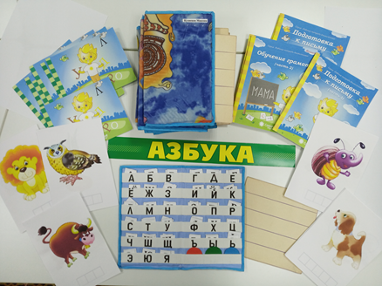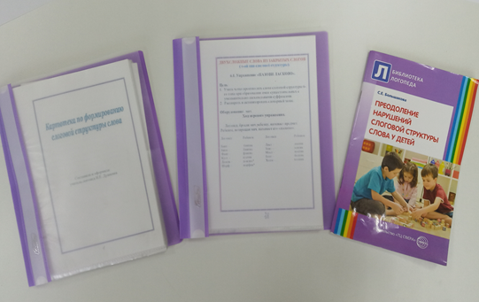

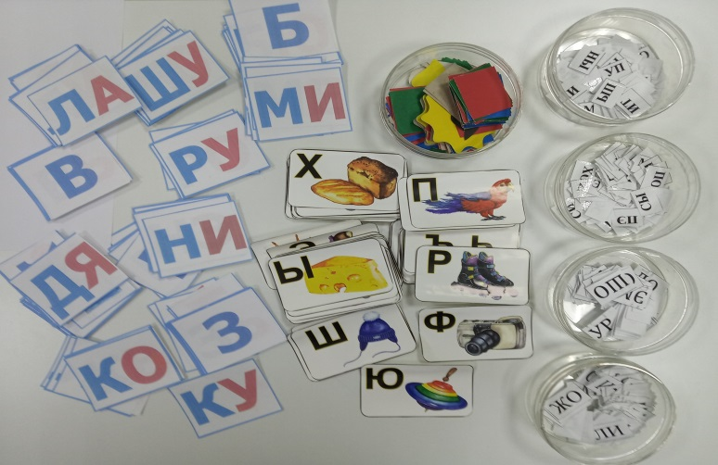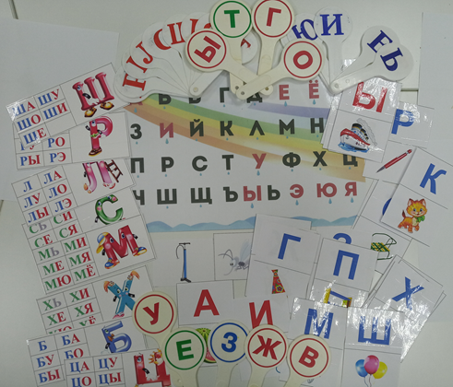

Зона словаря.
а) дидактические пособия: «Овощи», «Грибы». «Фрукты», «Одежда», «Дом и его части», «Квартира и ее части», «Животные и их детеныши», «Птицы», «Насекомые», «Транспорт», «Семья», «Профессии», «Времена года», «Деревья» и др. темы.
Методические рекомендации ко всем темам (с дошкольниками с заключением ФФН эти темы используются на обобщение предметов).
б) пособия на словообразование:
- суффиксальное (существительное и прилагательное с уменьшительно-ласкательным суффиксом);
- префиксальное (приставочные глаголы);
- относительных (деревянный стол) и притяжательных (лисий хвост) прилагательных от существительных;
- однокоренных слов типа: кот - котик - котенька - котище.
- упрямые слова (несклоняемые существительные);
- антонимы, синонимы, однокоренные слова.

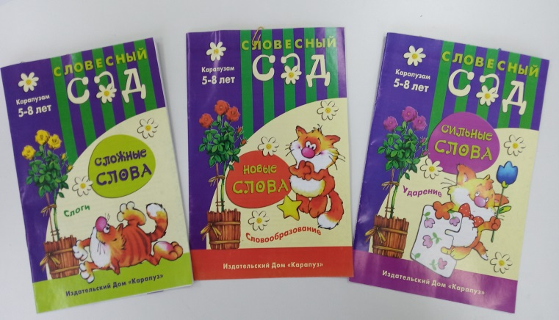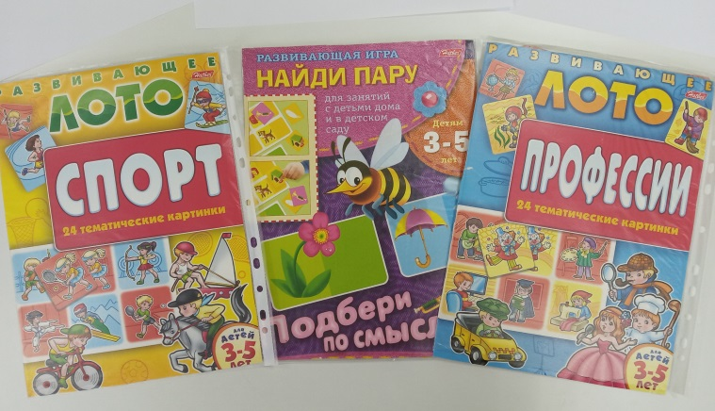
Зона фразы.
- Пособия и игры по составлению словосочетания, предложений, текста. единственное, множественное число, одушевлённый, неодушевлённый и т.д., действие, образование глаголов с помощью других частей речи;
- картинки, слайды, символы ( опоры начало, середина, конец фразы);
- схема анализа предложений, состав предложения из слов;
- схемы предлогов: В, НА, НАД, ПОД, ИЗ-ЗА, ЗА, С;
- игры - драматизации;
- тексты для пересказа;
- схемы рассказа (мнемотехника);
- вспомни сказку;

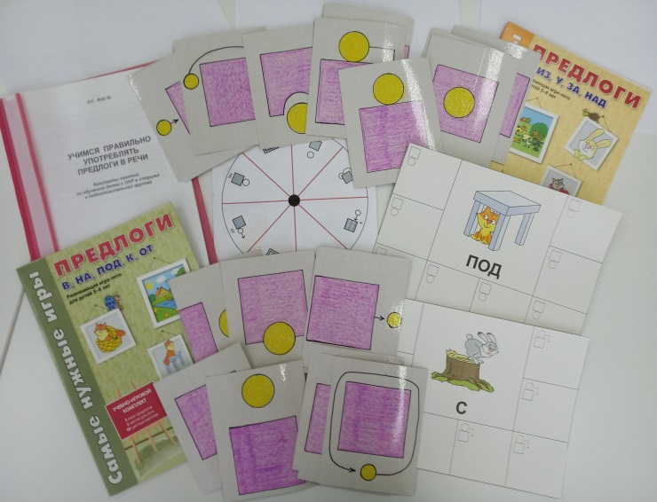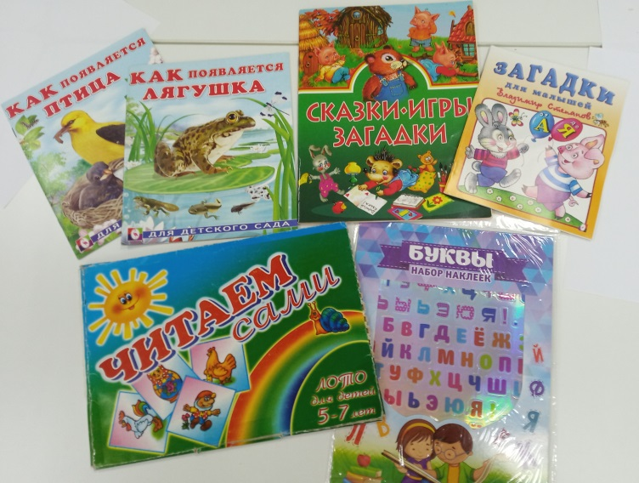

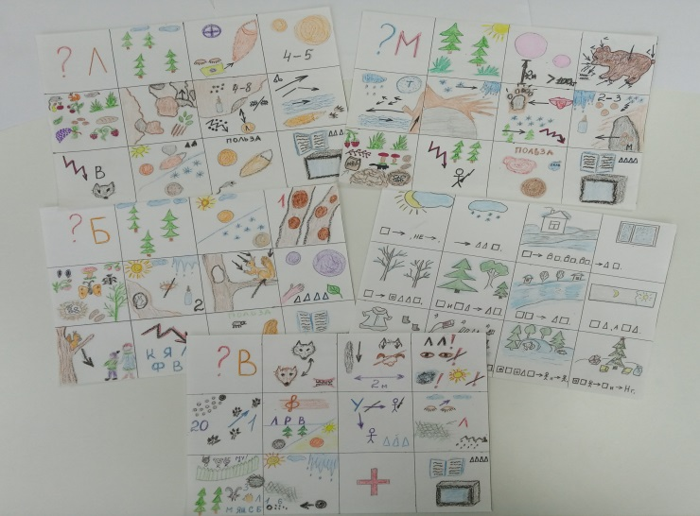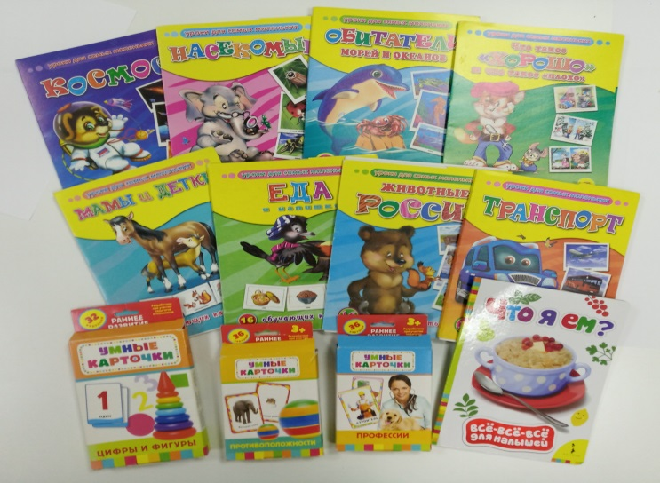

Зона грамматики:
- игра «Большой - маленький» (словообразование с помощью уменьшительно -
ласкательных суффиксов);
- многозначность слов (омонимы), слова - антонимы;
- родственные слова;
- игра «Один - много»;
- игра «Веселый счет» (согласование числительного с существительным);
- «Придумай одно слово из двух»;
- пособия на предложные конструкции (со сложными предлогами)
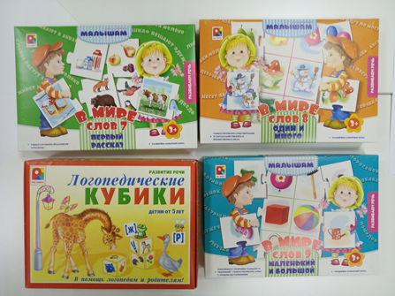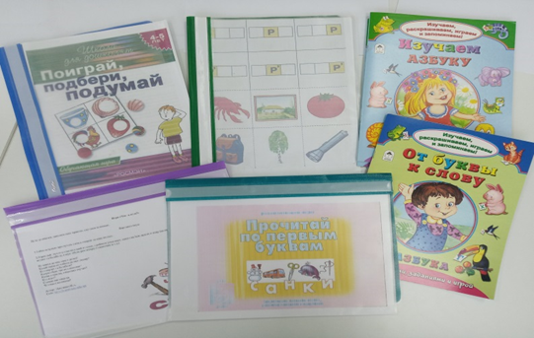

Зона общей моторики.
- Картотека подвижных игр, (игровой материал: предметы для игр).
- Памятка по щадящим заменам упражнений для детей с нарушением речи.

Зона мелкой моторики:
- памятка по пальцевому массажу;
- коврики, трафареты, игры, игольчатые мячи, ложки, волчки волчки, цепочки, разъёмные бусы, шарики, застёжки шнуровки, конструктора, прищепки пальчиковые коньки, скейтборд;
- обводки, штриховки, раскраски, мозаика,;
- семена, крупы, шитьё, лепка, плетение, палочки, спички,
- пальчиковая гимнастика,
- пальчиковый театр.

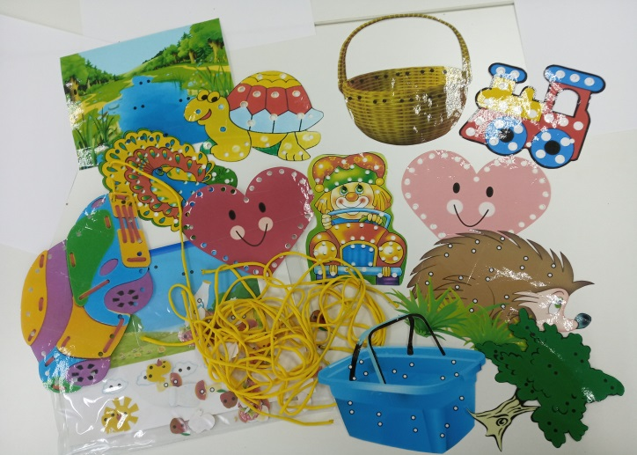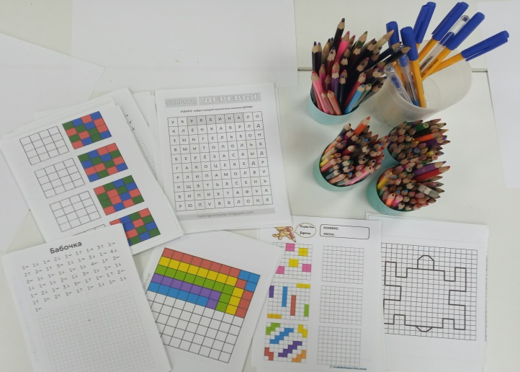

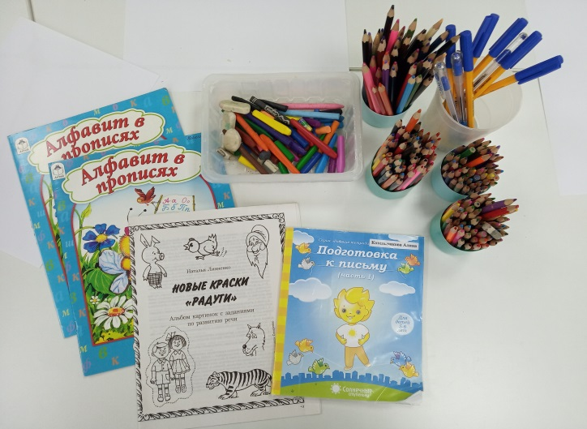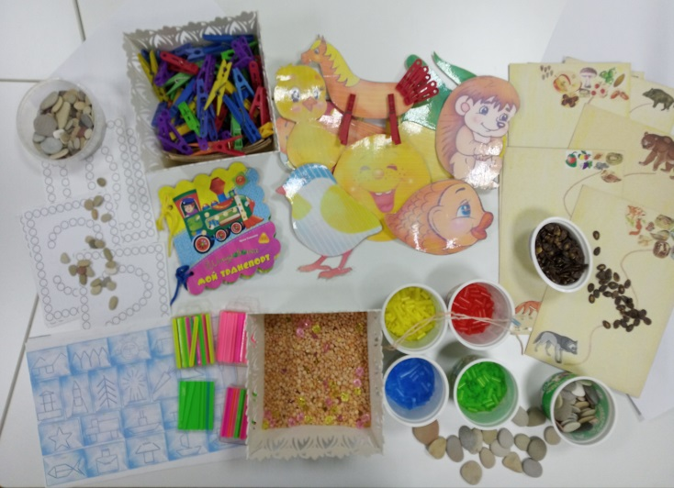
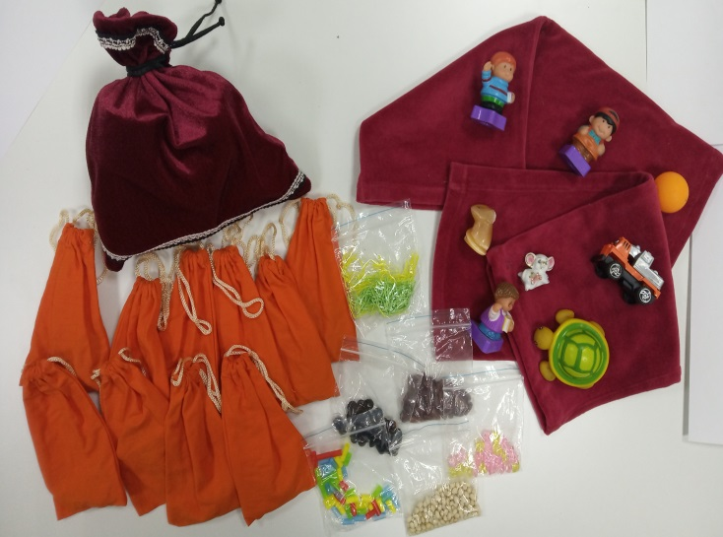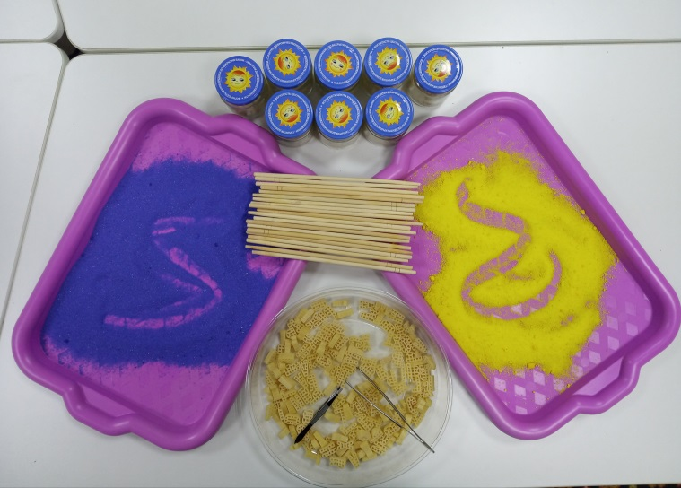

Зона психических процессов.
- упражнения на классификацию предметов и их группировку по цвету, форме и т.д.
- на развитие слухового внимания (например, «Что ты слышишь?», «Дождь или солнце» и др.);
- на развитие зрительного внимания (например, «Грузовик» (машина), и др.);
- на развитие речевого внимания (например, «Повтори, не ошибись!», «Запоминайка» «мемо» и др.);
- на развитие логического мышления (например, «Возьми свой предмет», «Подбери картинку к слову» и др.);
- схема пальчикового массажа для зоны психологических производств;
- памятка биологических типов темпераментов.

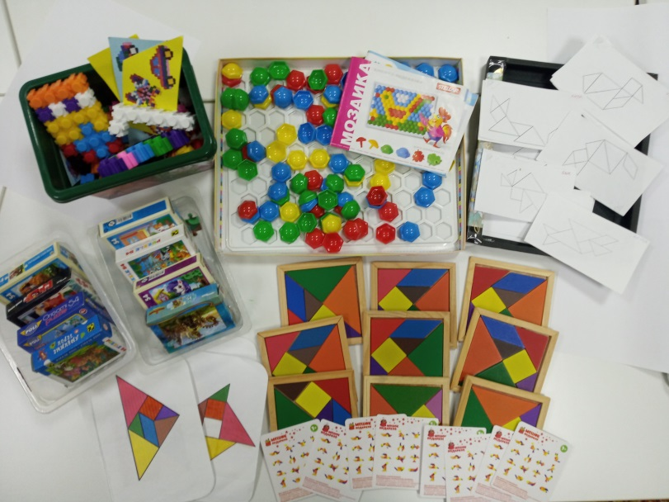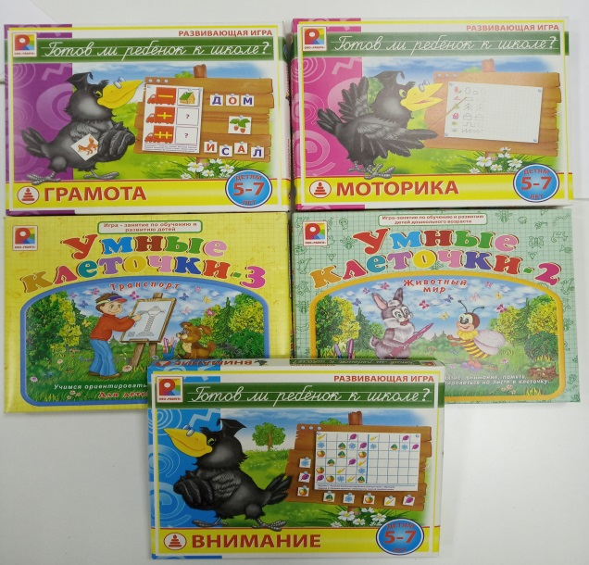

Зона эмоционального контакта
- картотека игр по развитию мимики;
- подбор сказок;
- малые фольклорные формы (шутки, песенки, считалки и др.).

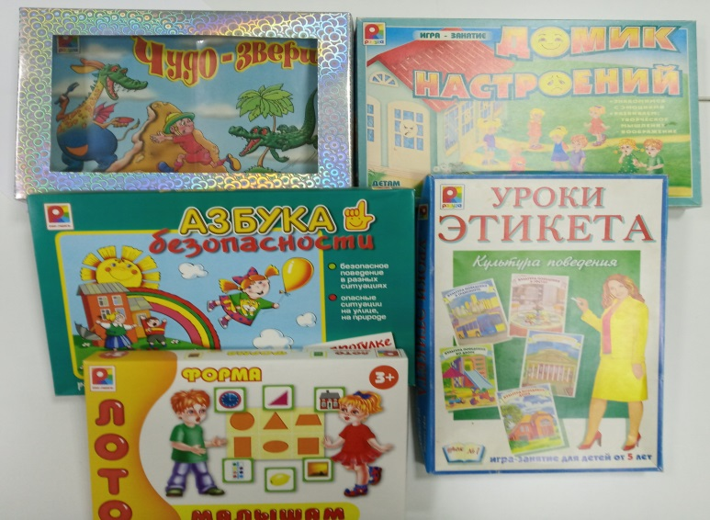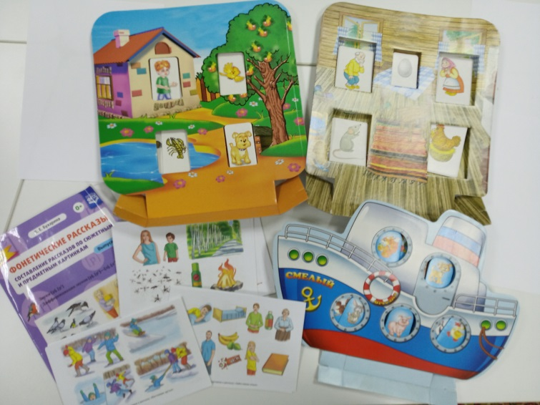

Тоническая зона - ноутбук, колонки, игрушки, телефон, магнитофон.

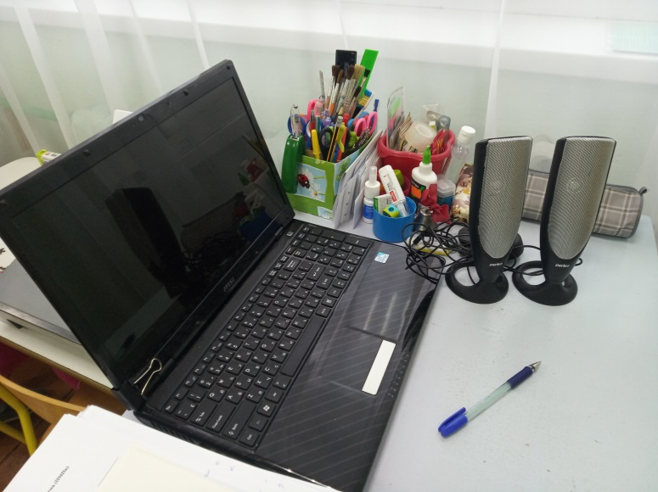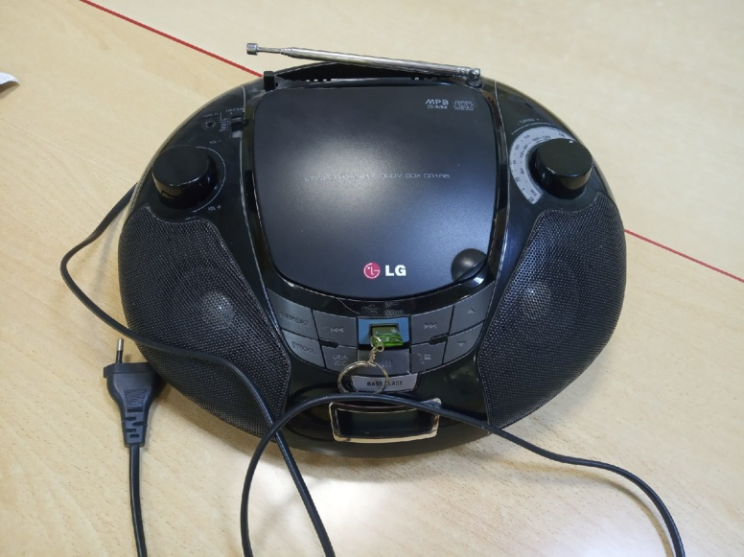

Мобильная зона рисования на стекле песком - это игра, которая направлена на развитие творчества, фантазии и воображения детей.

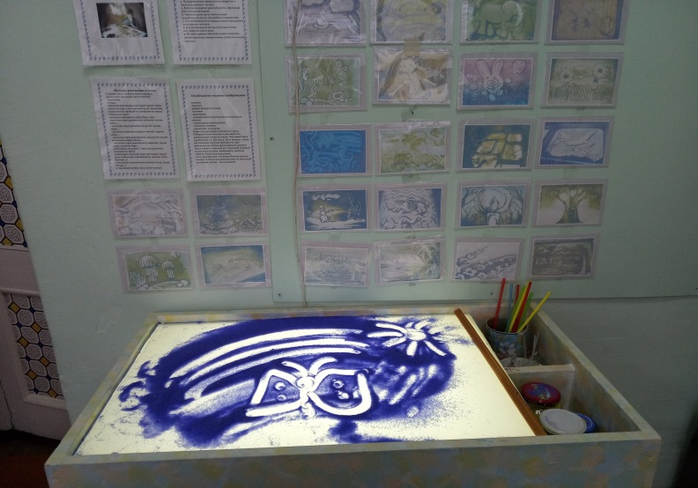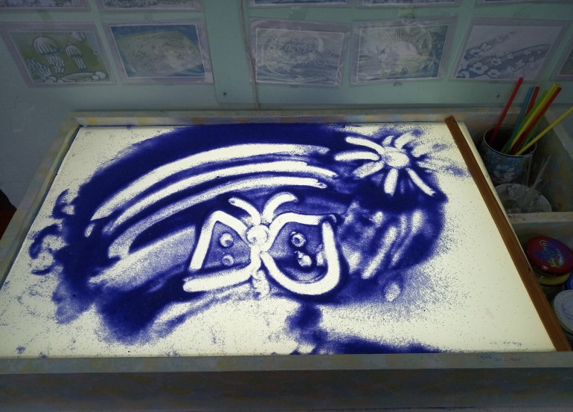

Игровая зона «Царство смекалки» (игровые упражнения на развитие психологической базы речи, учебно – наглядные пособия для развития познавательной деятельности, формирования лексико-грамматических категорий и связной речи»).
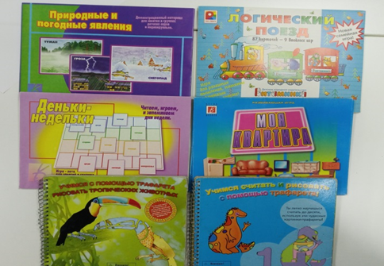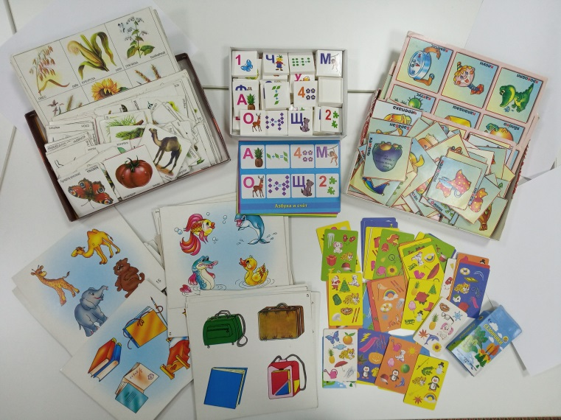

Рабочая зона учителя-логопеда оборудована стулом, столом, личным компьютером, принтером. Здесь идет подготовка к занятиям, методическая работа, учет логопедической работы и т.д. «Под рукой логопеда» на рабочем столе, возвышается логопедическая документация первой необходимости. В зоне хранения наглядно-дидактических пособий и документации учителя – логопеда имеются необходимые наглядные и методические пособия, методическая литература по постановке, автоматизации и дифференциации дефектных звуков; карточки с артикуляционными укладами речевых профилей (свистящие, шипящие, соноры); наглядный материал, комплексы дыхательных упражнений, дидактические игры и т. д.

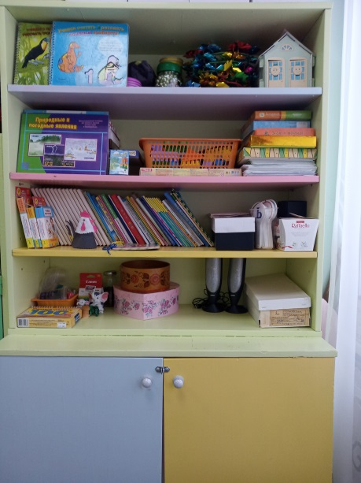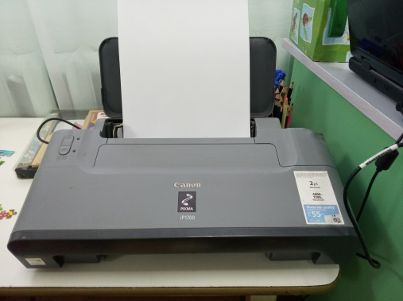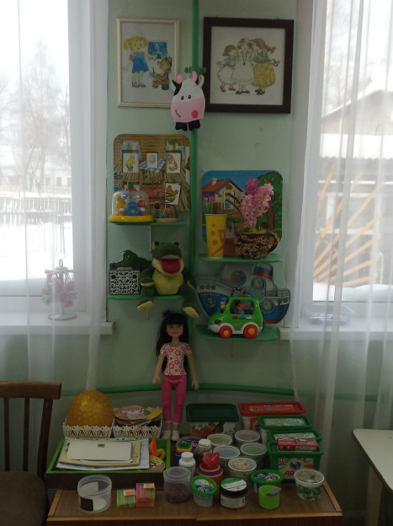

Методическая и специальная литература

Т.Ю. Бардышева «Логопедические занятия в детском саду». Подготовительная к школе группа
Т.Ю. Бардышева «Логопедические занятия в детском саду». Старшая группа
Т.Ю. Бардышева «Конспекты логопедических занятий в детском саду для детей 4-5 лет с ОНР»
Т.Ю. Бардышева «Тетрадь логопедических заданий» старшая группа
Т.Ю. Бардышева «Тетрадь логопедических заданий» подготовительная к школе группа
Е. А. Стребелева « Психолого-педагогическая диагностика развития детей раннего и дошкольного возраста». Методическое пособие с приложением альбома «Наглядный материал для обследования детей»
О.С. Гомзяк «Говорим правильно в 6-7 лет». Конспекты занятий по развитию связной речи в подготовительной к школе группе. Учебно-методический комплект «Комплексный подход к преодолению ОНР у дошкольников»
О.С. Гомзяк «Говорим правильно в 5-6 лет». Конспекты занятий по развитию связной речи в старшей группе. Учебно-методический комплект «Комплексный подход к преодолению ОНР у дошкольников»
О.С. Гомзяк «Говорим правильно в 5-6 лет». Сюжетные картинки для развития связной речи в старшей группе. Учебно-методический комплект «Комплексный подход к преодолению ОНР у дошкольников»
Е. В. Баринова «Уроки вежливости и доброты». Пособие по детскому этикету для воспитателей детских садов и школ раннего развития
Л.Н. Зырянова «Занятия по развитию речи в детских образовательных учреждениях»
Дошкольное образование: теория и практика. Сборник статей и материалов VI научно-практической конференции. Слободской 08.04. 2016
О.А.Леонова «Коррекция речевых нарушений у дошкольников в играх с мячом»
Обучающие карточки «Уроки для самых маленьких»: космос, транспорт, животные России, еда и напитки, мамы и детки, что такое «хорошо» и что такое «плохо», обитатели морей и океанов, насекомые,
Школьный словарик «Животные России» начальная школа
Н.В. Новоторцева «Развитие речи детей» популярное пособие для родителей и педагогов.
Н.В. Новоторцева «Учимся читать: обучение грамоте в детском саду и дома» популярное пособие для родителей и педагогов.
С.П. Цуканова «Учим ребенка говорить и читать» I период. Конспекты занятий по развитию фонематической стороны речи и обучению грамоте старшего дошкольного возраста
С.П. Цуканова «Учим ребенка говорить и читать» II период. Конспекты занятий по развитию фонематической стороны речи и обучению грамоте старшего дошкольного возраста
С.П. Цуканова «Учим ребенка говорить и читать» III период. Конспекты занятий по развитию фонематической стороны речи и обучению грамоте старшего дошкольного возраста
Серия «Все-все-все для малышей» «Что я ем?»
О.Узова, Е Нефедова «1000 упражнений для подготовки к школе»
У.М. Сидорова «Формирование речевой и познавательной активности у детей с ОНР». Упражнения, дидактические игры, логические задачи, игры-занятия.
В.Г.Лысакова «1000 загадок для детей и нетолько»
А.И.Максаков Г.А.Тумакова «Учите, играя». Игры и упражнения со звучащим словом. Пособие для воспитателей детского сада
М.Ю. Гоголева «Логоритмика в детском саду» старшая и подготовительная группы
В.В. Коноваленко «Артикуляционная и пальчиковая гимнастика» комплекс упражнений.
В.П. Аникина «Старинные русские пословицы и поговори»
Солнечные ступеньки серия «Папка дошкольника»: знакомство со временем, знакомство с солнечной системы.
Н Жукова «Букварь». Пособие по обучению дошкольников правильному чтению
Серия книг «Учимся читать по слогам»: «Принцесса на горошине», «Волк и лиса», «Бременские музыканты», «Рукавичка», «Лиса и журавль», «Мужик и медведь», «Снегурочка», «Черепашка и очки», «Колосок», «Три поросенка», «В шкафчике у мальчика», «Красная шапочка»
Е. Бортникова «Читаем по слогам» 5-6 лет «Готовимся к школе»
О.Б. Иншакова «Альбом для логопеда» «Коррекционная педагогика»
О.Н.Земцова «Умные книжки» тесты для детей 5-6 лет
Л.Г.Парамонова «Стихи для развития речи»
Т.Р.Кислова «По дороге к азбуке» методические рекомендации для воспитателей, учителей и родителей
Л.Я.Желтовская «Слово» азбука первоклассника

